Εζέν Ντελακρουά, Η σφαγή της Χίου, Παρίσι (1824)
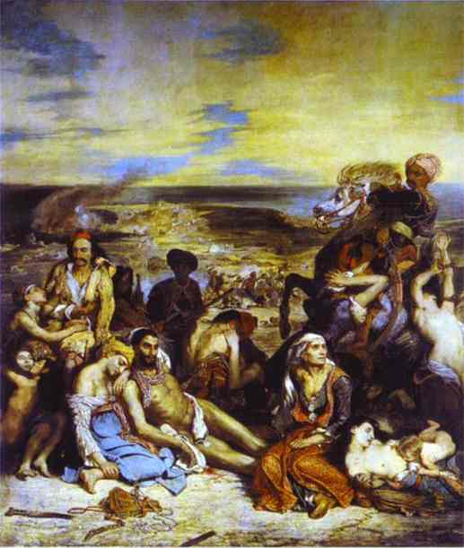

Το γεγονός της σφαγής των κατοίκων της Χίου από τους Τούρκους (30 Μαρτίου 1822) συγκίνησε βαθιά, ανάμεσα σε άλλες προσωπικότητες της τέχνης, και το Γάλλο ζωγράφο Ντελακρουά, ο οποίος το απέδωσε στον πίνακά του με τίτλο Η σφαγή της Χίου.
Το θέμα της σφαγής της Χίου είναι ασφαλώς ένα θέμα που μας αφορά ως έθνος και γι’ αυτό μας προκαλεί μεγάλη συγκίνηση. Ο ίδιος ο ζωγράφος υπήρξε φιλέλληνας και επηρεάστηκε από τα γεγονότα της εποχής.
Στον πίνακα αυτόν παρουσιάζονται εξαθλιωμένοι άνδρες, γυναίκες και παιδιά. Η έκφραση των προσώπων τους και η κίνηση των σωμάτων τους δείχνει την κόπωση, την οδύνη, την απόγνωση και την απελπιστική κατάσταση στην οποία βρίσκονται. Το όρθιο άλογο και η μορφή του καβαλάρη υποδηλώνουν την αλαζονεία του νικητή. Ο καπνός στο βάθος και το χρώμα του ουρανού επιτείνουν το κλίμα της καταστροφής που αποπνέει όλη η σύνθεση. Γενικά, μπορούμε να πούμε ότι στον πίνακα κυριαρχεί μια ατμόσφαιρα καταστροφής.
Ο Γάλλος ζωγράφος Γκρο (1771-1835) είχε πει για τον συγκεκριμένο πίνακα του Ντελακρουά: «Η σφαγή της Χίου είναι η “σφαγή” της ζωγραφικής». Ο πίνακας δημιουργεί ένα ρήγμα στην τέχνη της εποχής. Μέχρι τότε το χρώμα ήταν πλακάτο, δηλαδή είχε μια ενιαία απόχρωση και το πέρασμα από το σκούρο στο ανοιχτό ή το αντίστροφο γινόταν ομαλά, με απαλή διαβάθμιση. Ο Ντελακρουά όμως, στον πίνακά του με κοφτές, καθαρές, γρήγορες και βίαιες, σαν τσεκουριές, πινελιές τοποθετημένες η μια δίπλα στην άλλη, δίνει στο έργο του τρομερή ορμητικότητα, προαναγγέλλοντας έτσι το κίνημα του ιμπρεσιονισμού.
Ο Ντελακρουά ζωγραφίζει με απλό δυναμικό, ορμητικό και εκφραστικό τρόπο. Το παιχνίδι των χρωμάτων, το πάθος των γραμμών και η πολύ οργανωμένη σύνθεση κάνουν το έργο του να έχει τεράστια δυναμική. Έτσι, το θέμα επιδρά ως πρωτεύον στοιχείο του έργου μόνο σ’ εκείνους που δεν μπορούν να αισθανθούν μια πραγματική ζωγραφική συγκίνηση. Όσο πιο ευαίσθητος είναι ο θεατής στην αισθητική έκφραση του έργου, τόσο περισσότερο συγκινείται από το ίδιο το έργο και τον τρόπο που έχει αποδοθεί παρά από το θέμα που περιγράφει.

